AttributeDefinition/AttributeReferent/BlockTableRecord/BlockReferent
如果想要做出屬性就是這樣做.做好definitionCAD就會跳出詢問視窗.使用者按下確定後,就會新增attributeReferent,並把值放入attributeReferent,然後和attributeDefinition做連繫.
AttributeDefinition
AttributeDefinition text = new AttributeDefinition
(center, "NoName", "Name:", "Enter Name", db.Textstyle);
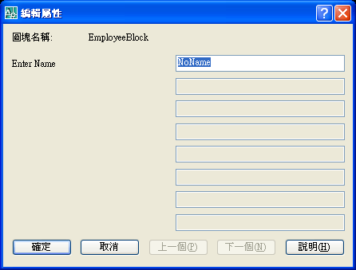
AttributeDefinition text = new AttributeDefinition
(center, "NoName", "Name:", "Enter Name", db.Textstyle);
AttributeDefinition text 2= new AttributeDefinition
(center, "NoName2", "Name:", "Enter Name2", db.Textstyle);
位置,value,tag,prompt,style
那xRecord使用者是用什麼用的呢?
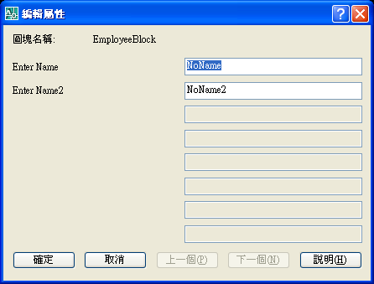
新增attributeDefine CAD的介面
Tag,prompt,value
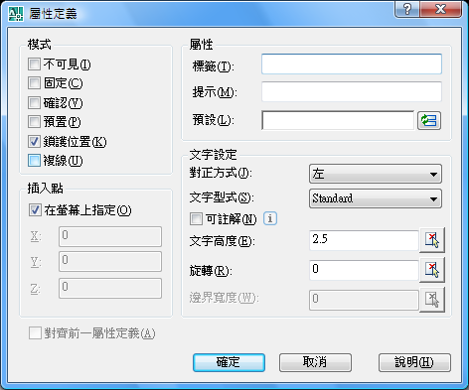
設定好後,在營幕上指定. 選取它用list去查,它是attributeDefition

當用att做出一個屬性時.選取它用list去查,它是attributeDefition
wblock出去,再打開那張圖,選取它用list去查,它是attributeDefition 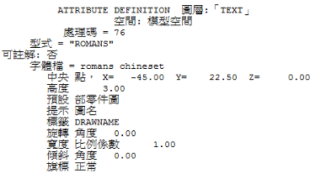
(插入時,它會問屬性,輸入後的樣子)
當insert進來東西時,系統會去讀取,如果有attributeDefine,就會跳出來詢問,或是列出所有attributeDefine讓使用者輸入值.
只是不知道什麼時侯用一個一個問,什麼時侯一起問
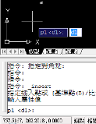

插入block時,它會問attributeReferent的值:
插入有屬性的圖框,他會問要什麼值
P1是prompt,D1是default value(prompt<DefaultValue>)

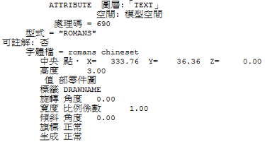
它是attribute,
位於text圖層.
在模型空間.
值value:部零件圖
標籤tag:DRAWNAME

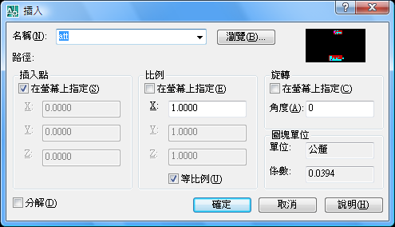
如果勾選分解(炸開),那它就不會問屬性了.
插入一個att,讀att讀的到.
刪除一個att 讀att讀不到.

